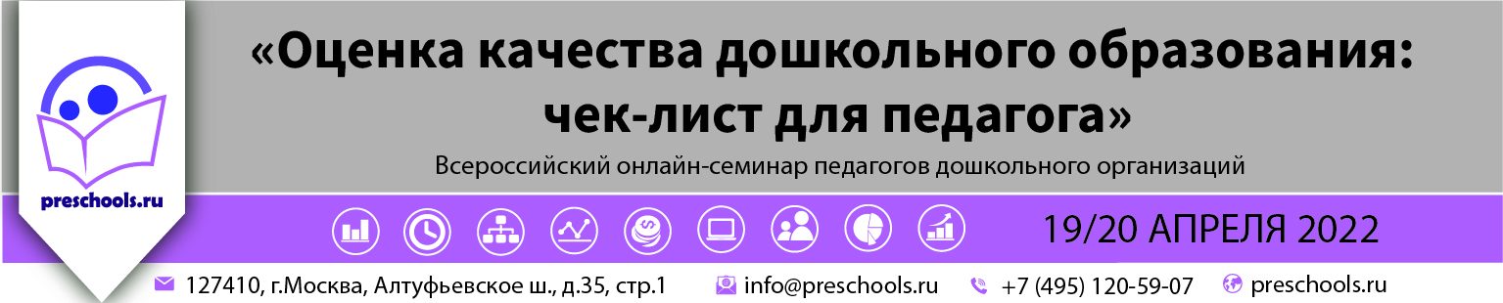

|  |  |
| --- | --- |
| **ИСХ. № 024/43 от 24 марта 2022 г.**  **Приглашение на Всероссийский онлайн семинар «Оценка качества дошкольного образования: чек-лист для педагога»** | **Руководителям муниципальных органов управления образованием** |

**Уважаемые коллеги!**

**19-20 апреля 2022 года** пройдет открытый Всероссийский онлайн-семинар для педагогов дошкольных образовательных организаций **«Оценка качества дошкольного образования: чек-лист для педагога».** Организатор мероприятия – Профессиональное сообщество педагогов дошкольного образования и информационно-образовательный портал «PRESCHOOLS.RU».

**Участие педагогов в мероприятии осуществляется на некоммерческой основе (бесплатно)** за счет средств сообщества и партнеров мероприятия**.** Для участников профессионального сообщества предусмотрена расширенная программа.

**Эксперт семинара:** **Бережнова Ольга Владимировна**, Руководитель кафедры развития образовательных систем БУ ОО ДПО «Институт развития образования», кандидат филологических наук, доцент.

**В рамках онлайн-семинара будут рассмотрены следующие вопросы:**

**19 апреля 2022г. Секция №1: «Оценка качества дошкольного образования: что нужно знать педагогу»**

* Что понимают под качеством дошкольного образования;
* Какие виды и уровни оценки качества существуют;
* В чем суть мониторинга качества дошкольного образования;
* Как оценить качество образовательной программы на предмет соответствия ФГОС ДО;
* По каким критериям оценивают условия реализации программ;
* Можно ли оценить результаты образования дошкольников;
* Зачем оценивать качество присмотра и ухода за детьми.

**20 апреля 2022г. Секция №2: «Оценка качества дошкольного образования: как оценить свою профессиональную деятельность»**

* Кто может и должен оценивать качество педагогической деятельности;
* Что входит в состав понятий «компетентность педагога», «компетентностный профиль»;
* По каким критериям оценить соответствие деятельности педагога требованиям профессионального стандарта;
* Как формируются должностные обязанности педагога;
* Будут ли изменения в профессиональном стандарте «Педагог»;
* Какие показатели важны для оценки деятельности педагога в процессе аттестации;
* Каким способом повысить свою профессиональную компетентность.

Просим Вас оказать информационную поддержку Всероссийскому онлайн-семинару и организовать рассылку писем-приглашений руководителям дошкольных образовательных организаций (руководителям детских садов).

Для всех желающих принять участие в работе семинара обязательна предварительная регистрация на официальной странице мероприятия:

<https://preschools.ru/online/web190422/>

За более подробной информацией обращайтесь в организационный комитет.

**Координатор проекта**: Исянова Дарья Юрьевна тел.: +7 (499) 500-96-17, доб. (115);

Е-mail: d.isyanova@preschools.ru



**С уважением,**

**Исполнительный директор М.Е. Кайгородцев­**

Приложение:

1. Письмо-приглашение для рассылки.

Приложение 1.

Письмо-приглашение на **Всероссийский онлайн-семинар**

**Уважаемые коллеги!**

**19-20 апреля 2022 года** пройдет открытый Всероссийский онлайн-семинар для педагогов дошкольных образовательных организаций **«Оценка качества дошкольного образования: чек-лист для педагога».** Организатор мероприятия – Профессиональное сообщество педагогов дошкольного образования и информационно-образовательный портал «PRESCHOOLS.RU».

**Участие педагогов в мероприятии осуществляется на некоммерческой основе (бесплатно)** за счет средств сообщества и партнеров мероприятия**.** Для участников профессионального сообщества предусмотрена расширенная программа.

**Эксперт семинара:** **Бережнова Ольга Владимировна**, Руководитель кафедры развития образовательных систем БУ ОО ДПО «Институт развития образования», кандидат филологических наук, доцент.

**В рамках онлайн-семинара будут рассмотрены следующие вопросы:**

**19 апреля 2022г. Секция №1: «Оценка качества дошкольного образования: что нужно знать педагогу»**

* Что понимают под качеством дошкольного образования;
* Какие виды и уровни оценки качества существуют;
* В чем суть мониторинга качества дошкольного образования;
* Как оценить качество образовательной программы на предмет соответствия ФГОС ДО;
* По каким критериям оценивают условия реализации программ;
* Можно ли оценить результаты образования дошкольников;
* Зачем оценивать качество присмотра и ухода за детьми.

**20 апреля 2022г. Секция №2: «Оценка качества дошкольного образования: как оценить свою профессиональную деятельность»**

* Кто может и должен оценивать качество педагогической деятельности;
* Что входит в состав понятий «компетентность педагога», «компетентностный профиль»;
* По каким критериям оценить соответствие деятельности педагога требованиям профессионального стандарта;
* Как формируются должностные обязанности педагога;
* Будут ли изменения в профессиональном стандарте «Педагог»;
* Какие показатели важны для оценки деятельности педагога в процессе аттестации;
* Каким способом повысить свою профессиональную компетентность.

**Для всех желающих принять участие в работе онлайн-семинара обязательна предварительная регистрация на официальной странице мероприятия:**

<https://preschools.ru/online/web190422/>

За более подробной информацией обращайтесь в организационный комитет,

тел.: +7 (499) 500-96-17, www.didacticum.ru



**С уважением,**

**Исполнительный директор М.Е. Кайгородцев­**